2026.8.28 AI看板反馈
1.异地销售问题
问题：1）地图不显示
2）摘取公司客户名称地址为当地（如：华翔集团为山西、美的智慧家具为广东）
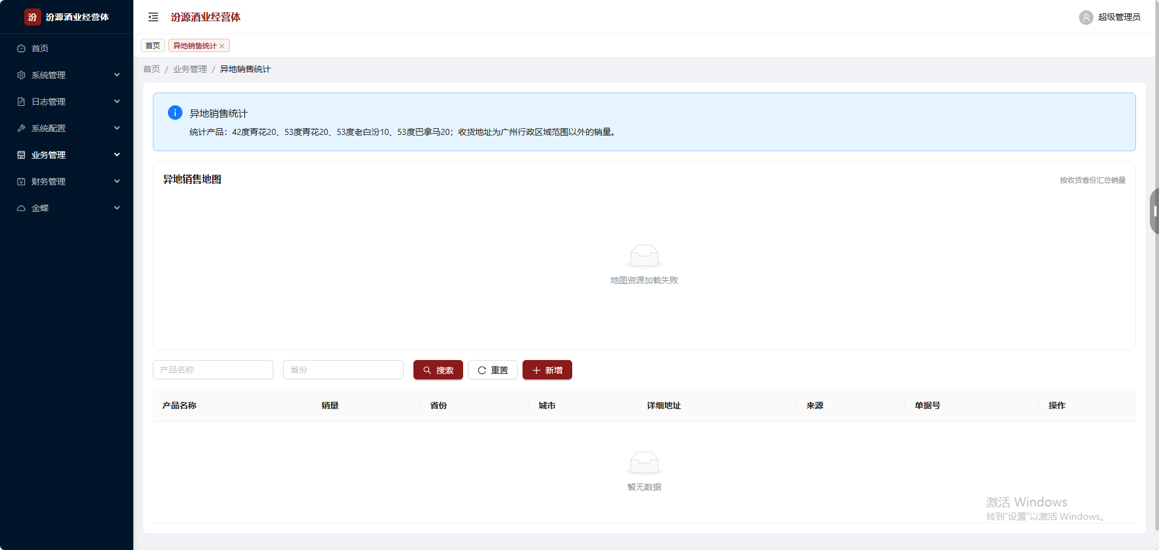
- 看板首页
问题：无任何数据
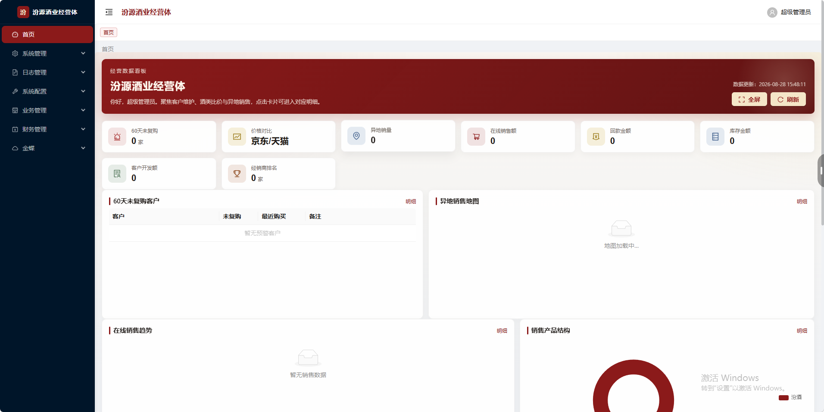
- 价格对比
问题：无任何数据
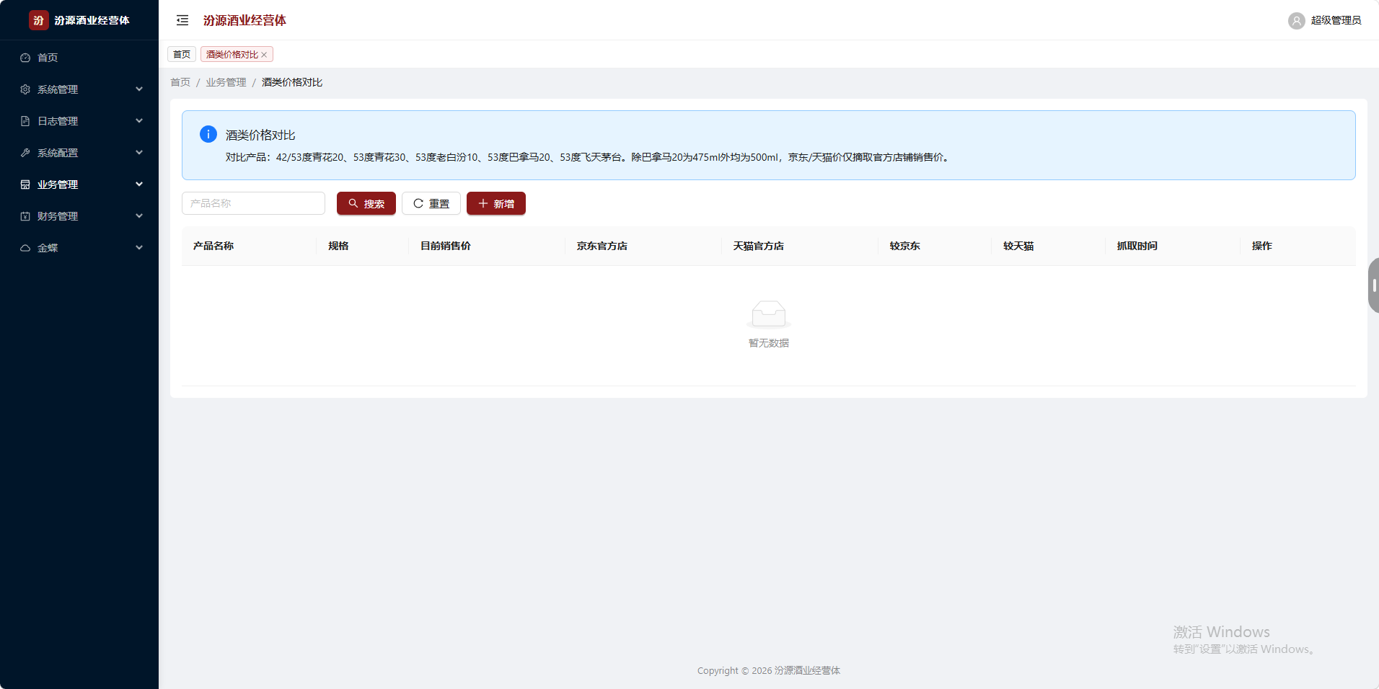
- 客户监管维护
问题：未复购天数都是0，数据异常较为严重
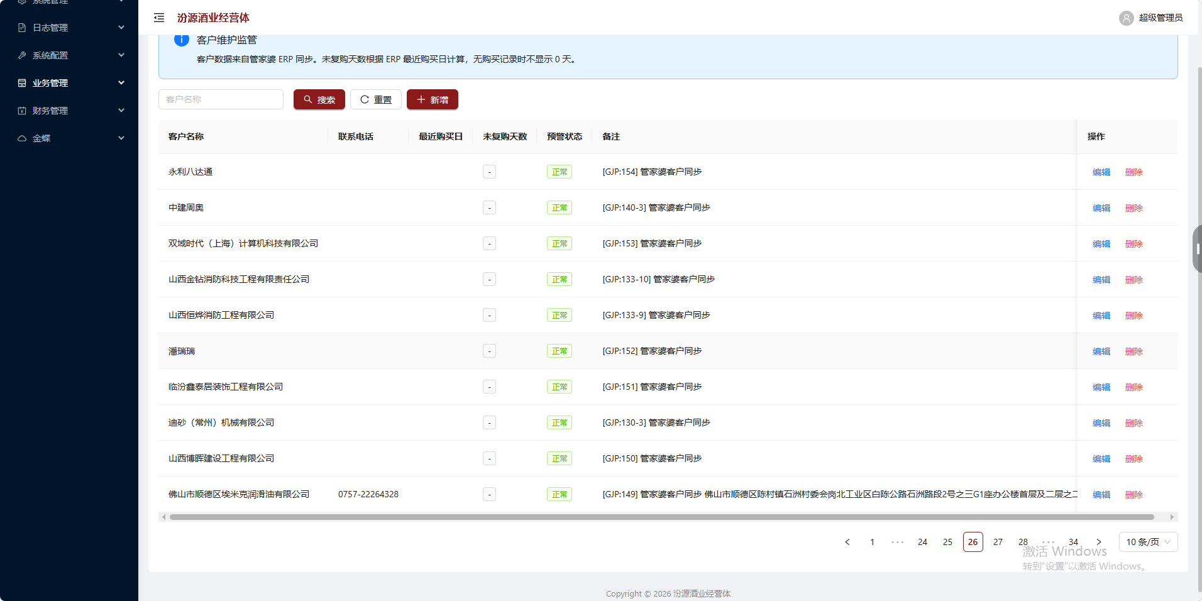
- 在线销售额、回款金额
问题：都无任何数据且点击汇款金额后打开页面未在线销售额
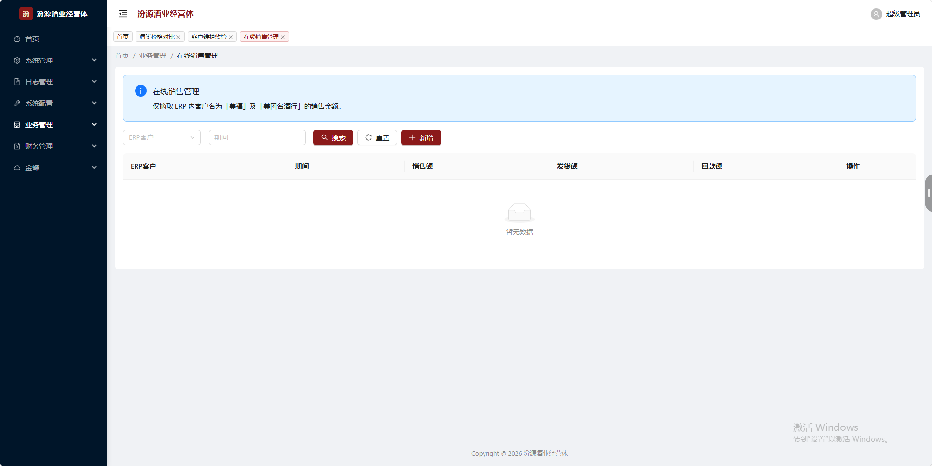
- 库存数据
问题：1）数据全为0且仓库选择只有番禺库
2）可以只选择管家婆内前厅及后库库存，但首页看板展示页库存项需优化建议以列表形式展示，展示部分产品，从多到少
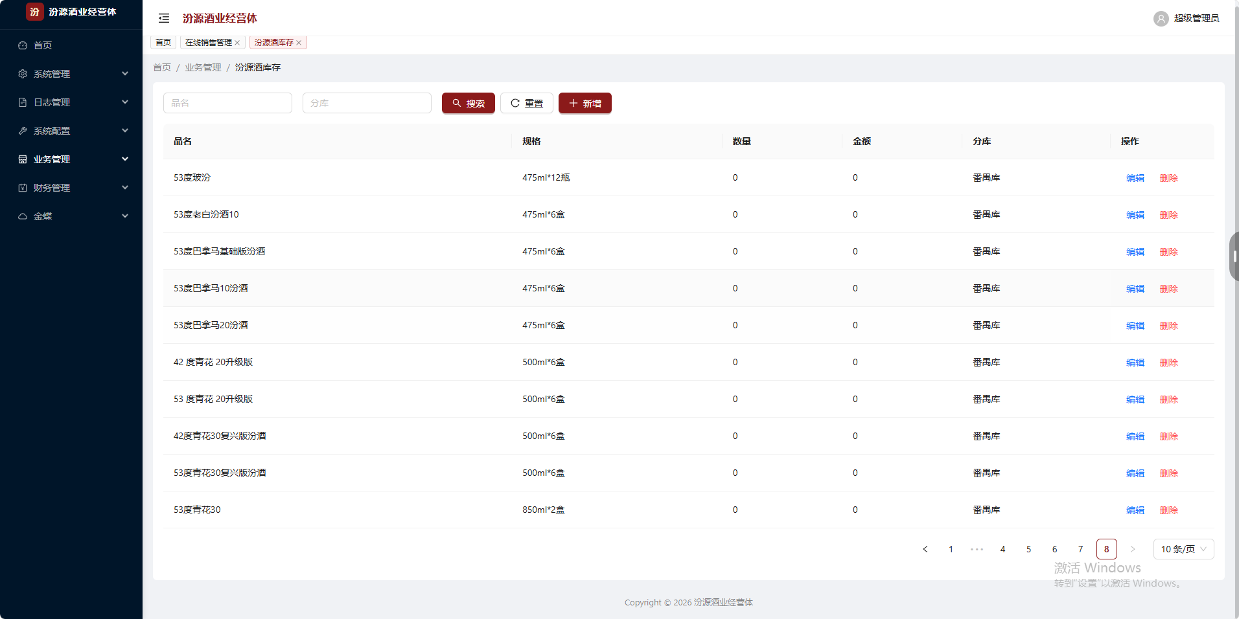
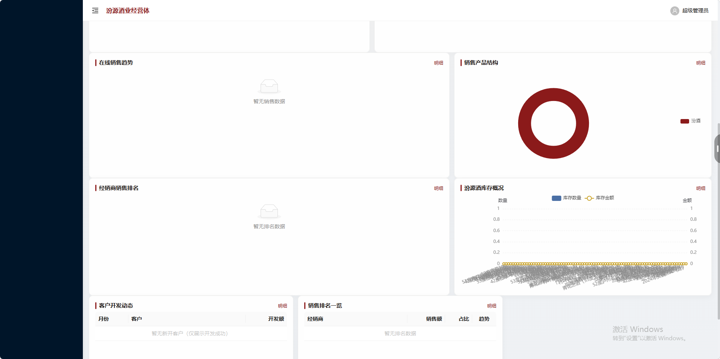
- 客户开发、经销商排名
问题：无任何数据
